Лабораторная работа

Цель работы заключается в изучении средств отладки программного обеспечения микропроцессорных систем, построенных на основе микроконтроллеров семейства MCS51. Отладка программ, написанных на языке Ассемблера, производится с использованием интегрированных средств отладки Keil (uVision2). Продолжительность работы 4 часа. Выполнение работы может быть разделено на два занятия по два часа.

1. Описание интегрированных средств отладки Keil (uVision2)

1.1 Создание проекта

Перед тем как начать отладку программы, написанной на языке Ассемблера, необходимо из папки Keil запустить приложение uVision2. На экране появится главное меню (рис.1)

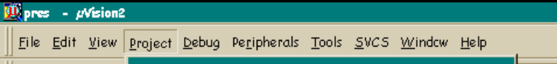

Рис.1. Главное меню

Создайте новый проект, нажав на кнопку Project. Появится новое окно как показано на рис.2. Выберете опцию New Project и в окне Create New Project создайте имя проекта и сохраните его.

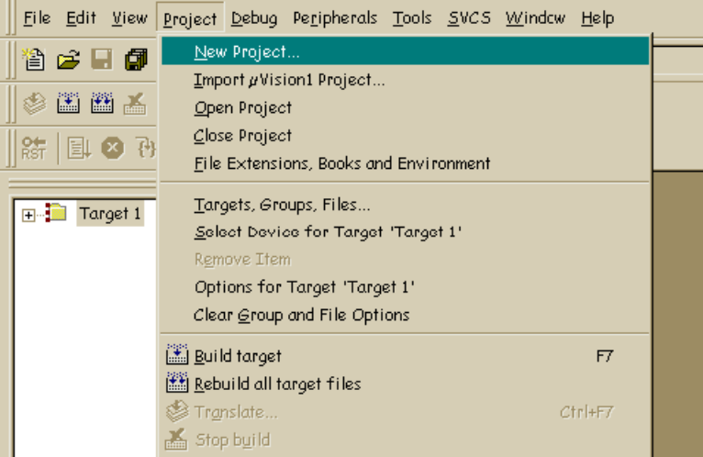

Рис.2. Окно для создания нового проекта

Из списка фирм-производителей выберете одну из них. В нашем случае это будет фирма-производитель Atmel, и затем укажите тип микроконтроллера (например, АТ89С52, рис. 3). Копировать программу Startup Code не требуется, поскольку далее все программы пользователя будут создаваться на языке ассемблера.

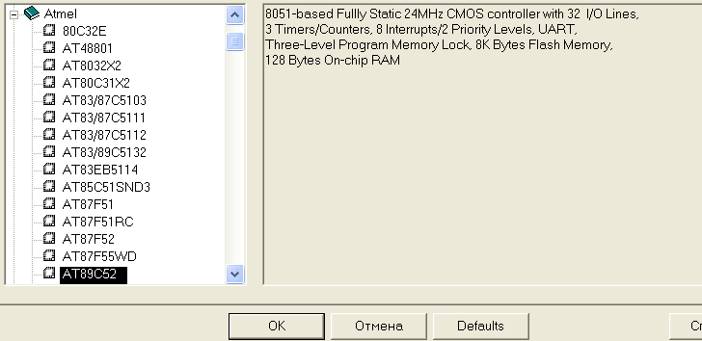

Рис.3. Окно для выбора микроконтроллера

Нажав на иконку 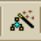 рядом с Target 1 (рис.4), установите опции (рис. 5) для работы над всем проектом (для Вашей целевой задачи Target). В разделе Target установите значение тактовой частоты, модель памяти small для данных и кода.

Рис.4. Место иконки

В разделе Output поставьте галочку для создания HEXFile. В разделе А51 поставьте галочку в опции Special Function Registers для распознавания транслятором ассемблера символических имен регистров специальных функций. После установки опций нажмите кнопку ОК.
С помощью встроенного редактора может быть создан текст программы пользователя, предназначенной для отладки. Нажмите кнопку File главного меню. Появится окно, похожее на окно многих редакторов текста. Правила создания и редактирования (Edit) текста обычные. Сохранить файл (или открыть) с текстом программы, необходимо с расширением asm.
Чтобы включить в созданный проект файл с текстом программы, необходимо в окне нажать на +. Откроется строка Source Group 1 (рис.6) и после щелчка правой клавиши мыши по строке Source Group 1 найдите в открывшемся окне строку Add Files to ‘Group 1’ и откройте её. В окне Add Files to ‘Group 1’ установите тип файла Asm Sourrs file, найдите свой файл, подлежащий отладке, нажмите Add и закройте окно Add Files to ‘Group 1’. Против строки Source Group 1 появится знак +, после нажатия на него Вы увидите имя своего фала с расширением asm. Текст программы появится после двойного щелчка по имени файла с расширением asm. Проект создан.

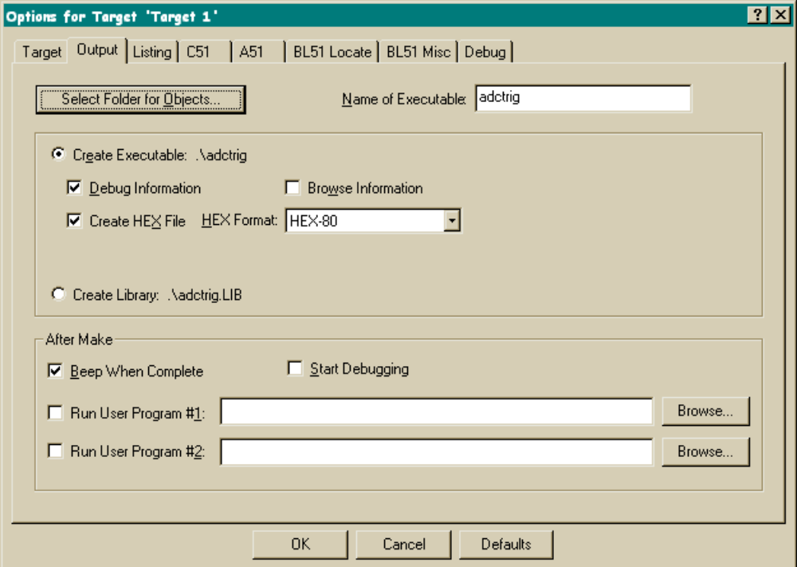

Рис.5. Установка опций для работы над проектом

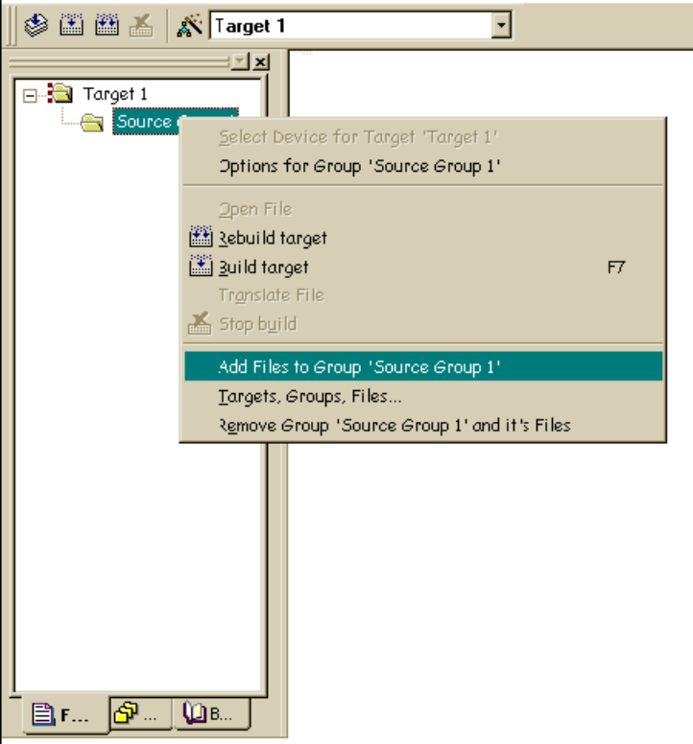

Рис.6. Включение файла с текстом отлаживаемой программы в проект

1.2. Отладка программы

Перед отладкой программы её надо оттранслировать. Для этой цели имеются три кнопки 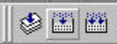. После нажатия на первую слева кнопку  проверяются синтаксические ошибки и создается файл obj. После нажатия на вторую кнопку  кроме трансляции производится выполнение программы компоновщика (linking) и создаются все фалы, в том числе файл HEX. Третья кнопка нужна для создания всех файлов после внесения изменений в отлаживаемую программу(рис. 7).
Если при трансляции возникают ошибки, в окне Build указываются номер ошибочной строки и тип ошибки. После двойного щелчка по выделенной строке в окне с текстом программы появляется стрелка против места с ошибкой.
Для отладки программы пользователя в μVision2 встроен отладчик. Чтобы войти в него, нажмите на кнопку Debug и при необходимости настройте опции для отображения дополнительных окон: окно дизасемблера, окно памяти программ, окно памяти данных.

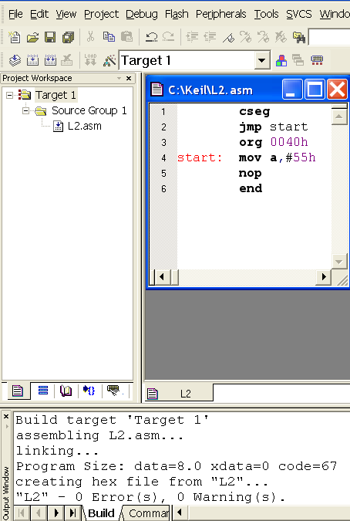
Рис. 7. Результат трансляции и завершения работы программы компоновщика
Если трансляция и линкование успешно завершены, то появится сообщение:
creating hex file from "имя проекта"...
"имя проекта"– 0 Error(s), 0 Warning(s).

1.3. Программирование на ассемблере

Микроконтроллеры семейства MCS51 имеют специфические области памяти: память программ (внутренняя и внешняя), внутренняя и внешняя память данных.
Для памяти программ соответствует сегмент кода CSEG, причем он может быть объявлен для любой доступной области внутренней или внешней памяти программ с помощью директивы AT. Например,

cseg at 200h

Если директива AT не указана, то по умолчанию сегмент кода начинается с нулевого адреса.
Сегмент кода может содержать область констант (например, строка символов) Тогда для удобства чтения программы сегмент кода может быть разбит на на несколько сегментов: сегменты кода и сегменты констант. В этом случае сначала присваивются имена сегментам с помощью директивы SEGMENT, а затем указывается их место в программе с помошью директивы RSEG. Например,
prog segment code ; prog имя сегмента
const segment code ; const имя сегмента

cseg at 0
jmp start
org 40h
rseg prog
;текст программы
rseg const
string: db ‘ТЕМПЕРАТУРА’
end

Внутренняя память данных может содержать сегменты данных и сегмент области памяти с побитным доступом/
Сегментам данных соответствуют DSEG для доступа к данным с любым способом адресации и ISEG для доступа к данным, размещенным по адресу, превышающим значение 7fh(127), и с косвенным способом адресации. Резервирование ячеек внутренней памяти данных осуществляется с помощью использования директивы ds. Например, с помощью следующей записи

dseg at 30h
var: ds 1
mass: ds 20

во внутренней памяти данных для переменной с именем var резервируется один байт, начиная с адреса 30h, и для массива с именем mass резервируется 20 байтов, начиная с адреса 31h.
Сегмент данных с побитным доступом обозначается как BSEG.
Стек размещается в любом месте внутренней памяти данных. Наиболее распространенным способом стек задается с помощью использования имени stack и резервирования для него необходимого числа байтов (глубины стека). Адрес дна незаполненного стека записывается в указатель стека SP командой mov в начале сегмента кода. Например,

dseg at 60h
stack: ds 30

cseg
jmp start
org 40h
start: mov sp,#stack-1
end
Сегмент внешней памяти данных обозначается как ХSEG.

1.4. Пример текста программы и ее отладка

Разработку программы на языке Ассемблера рассмотрим на примере вычисления S суммы n целых положительных чисел a_{i};
n-1
S=∑ a_{i}
i=0
Пусть a_{i} хранятся во внутренней памяти данных, начиная с адреса 30h. Накопление суммы S выполним в цикле. После окончания цикла значение S перепишем во внешнюю память данных. Ниже приведён текст программы.
n equ 10
dseg at 30h
mass: ds 10
xseg
S: ds 1
cseg
jmp start
org 0040h
start: mov r2,# n
mov r0,# mass
clr a
m1: add a,@r0
inc r0
djnz r2,m1
mov dptr,# S
movx @dptr,a
nop
end
Проведём отладку программы. С этой целью в меню Debug выберете опцию Start/Stop Debug Session. Настройка отладчика зависит от задачи и проверки ее выполнения. В нашем случае необходимо контролировать содержимое регистров, ячеек внутренней и внешней памяти данных. Содержимое регистров отображается в окне Project Workspace (рис.8).
Если по какой либо причине это окно отсутствует, то его можно открыть, нажав на View с опцией Project Window. Список регистров открывается кнопкой ≡ , расположенной в внизу окна Project Workspace. Для контроля содержимого памяти необходимо выбрать опцию Memory Window в меню View.

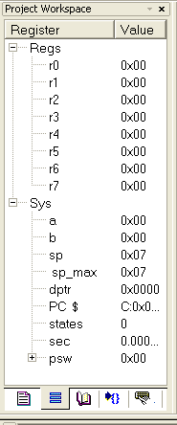

Рис.8. Окно для отображения содержимого регистров

Внизу окна Memory имеются ссылки на возможность выбора нескольких окон для контроля содержимого памяти. В нашем случае понадобятся два окна. Окно Memory #1 зарезервируем за внутренней памятью данных. Для этого в строке Address установим d:0x00 (рис.9).
Затем выберем окно Memory #2, зарезервируем его за внешней памятью данных и установим х:0x0000. В обоих примерах адреса ячеек памяти начинаются с нуля. Программист в каждой конкретной задаче начальные адреса может установить любые. После установки адресов в окнах памяти нужно выйти из отладчика Debug и снова войти в него.

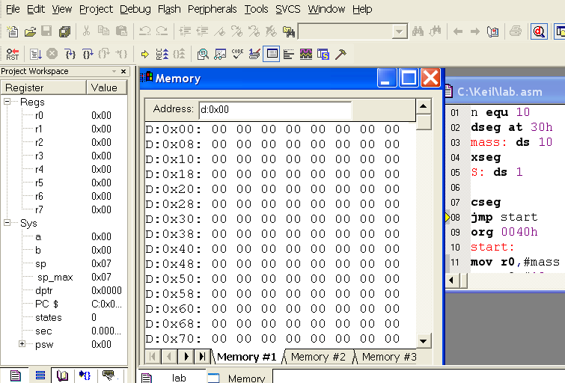

Рис.9. Окно внутренней памяти данных

Отладку программы начните с записи в ячейки внутренней памяти данных исходных значений a_{i.}. В окне Memory #1, начиная с адреса 30h, запишите десять произвольных шестнадцатеричных чисел (рис. 10). Чтобы изменить содержимое ячейки памяти, нажмите на содержимое выбранной ячейки памяти и нажмите на правую кнопку мыши. Появится окно для ввода байтов, начиная с выбранного адреса (рис. 10). На рис. показан пример заполнения ячеек внутренней памяти данных, начиная с адрес 30h.
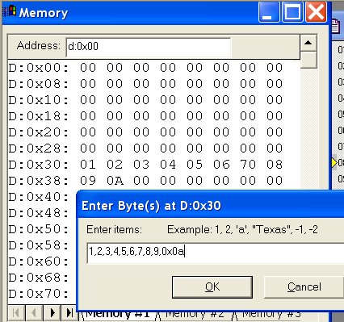
Рис. 10. Запись байтов во внутреннюю память данных
Выполним программу сначала по шагам. Для этого режима есть кнопка Step. Дойдите до конца программы, попутно контролируя состояния регистров. Откройте окно Memory #2, в ячейке с адресом 0, будет находиться значение суммы S.
Контролировать программу с циклом разумнее, если её выполнять по контрольным точкам. Для этого отметьте курсором в программе строку с командой, на которой требуется остановить выполнение программы и нажмите на Insert/Remove Breakpoint. Начало выбранной строки будет отмечено красной меткой (рис 11). Произведите сброс микроконтроллера, нажатием на кнопки 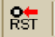 , и затем запустите выполнение программы нажатием на Run. Останов выполнения программы произойдет на контрольной точке. На рис.

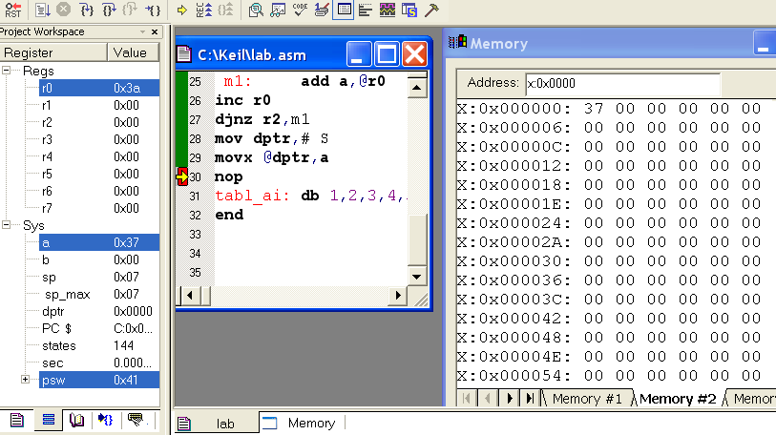

Рис. 11. Установка контрольной точки и результат после остановки выполнения программы на контрольной точке

Далее выполнение программы может быть продолжено по контрольным точкам или после нажатия на Run.
Если потребуется внести изменения в программу по результатам отладки, то придется выйти из отладчика и содержимое внутренней памяти данных пропадет. Чтобы исходные данные не пропадали, для удобства отладки в некоторых случаях полезно их определять как константы (в реальной программе после успешной отладки этот фрагмент может быть удален). Например, десять значений a_{i.} определим как таблицу констант и в начале программы вызовем командой call подпрограмму записи a_{i} во внутреннюю память данных, начиная с адреса 30H. Тогда текст программы для задачи нахождения суммы n чисел будет иметь следующий вид.
n equ 10
dseg at 30h
mass: ds 10
xseg
S: ds 1
cseg
jmp start
org 0040h
start:
call otl
mov r2,# n
mov r0,# mass
clr a
m1: add a,@r0
inc r0
djnz r2,m1
mov dptr,# S
movx @dptr,a
nop
tabl_ai: db 1,2,3,4,5,6,7,8,9,0ah
otl:
mov r0,#mass
mov r2,#10
mov dptr,# tabl_ai
m2: clr a
movc a,@a+dptr
mov @r0,a
inc r0
inc dptr
djnz r2,m2
ret
end

2. Задание

2.1. Домашняя подготовка

- Ознакомьтесь с описанием интегрированных средств отладки Keil (uVision2).
- Изучите правила программирования на языке Ассемблера для микроконтроллеров семейства MCS51.
- Разработайте программу на языке Ассемблера для вычисления функции Q2 по формуле

i =N

Q2=( ∑ Q2_{i}) /N +К,

i = 1
где N равно не менее десяти. Значение Q2_{i} взять из табл. 3, в которой номер варианта соответствует заданию на курсовой проект. (варианты заданий на курсовой проект см. на доске заданий в разделе “Курсовой проект по дисиплине МПС”). Значения N5_{i},N6_{i} целые, со знаком в диапазоне от -2000 до 2000.
Значение константы К – произвольное.

Таблица 3
Вид функции Q2
6
Номер  варианта | Функция Q2=F(N5, N6, K)
1 | Q2_{i}=N5_{i}+N6_{i}
2 | Q2_{i}=N5_{i}/2+N6_{i}
3 | Q2_{i}=N5_{i}-N6_{i}/2
4 | Q2_{i}=N5_{i}/4-N6_{i}
5 | Q2_{i}=(N5_{i}-N6_{i})/2
6 | Q2_{i}=(N5_{i}-N6_{i})*2
7 | Q2_{i}=N5_{i}-2*N6_{i}
8 | Q2_{i}=2*N5_{i}-N6_{i}

2.2. Задание, выполняемое в лаборатории

а. Продолжительность работы два часа

1. Создайте проект и включите в него программу примера из пункта 1.4 описания интегрированных средств отладки Keil (uVision2).
2. Выполните отладку программы.

б. Продолжительность работы два часа

3. Включите в проект, разработанную дома программу для вычисления функции Q2.
4. Выполните отладку программы.

3 Требования к составлению отчета

Отчет должен содержать формулировку задания и листинг программы для вычисления функции Q2.

- Контрольные вопросы

- Как создать проект и выбрать тип микроконтроллера.
- Какие требуется выбрать опции для созданного проекта.
- Как использовать встроенный редактор для создания текста программы.
- Как включить файл с текстом программы в проект.
- Как оттранслировать программу и найти строки, содержащие ошибки.
- Как начать отладку программы.
- Как проконтролировать содержимое регистров общего назначения.
- Как создать окна для контроля внутренней памяти данных.
- Как создать окна для контроля внешней памяти данных.
- Как изменить содержимое памяти данных.
- Как установить контрольные точки.

